1. В Google docs створи 5 тест-кейсів для функціонального тестування сайту <https://automoto.ua/uk/> (5 найбільш пріоритетних тестів). *Посилання на документ додай до ЛМС.*

2. За допомогою <https://reqbin.com/> протестуйнаступні методи API [Reqres](https://reqres.in/):

* LIST USERS

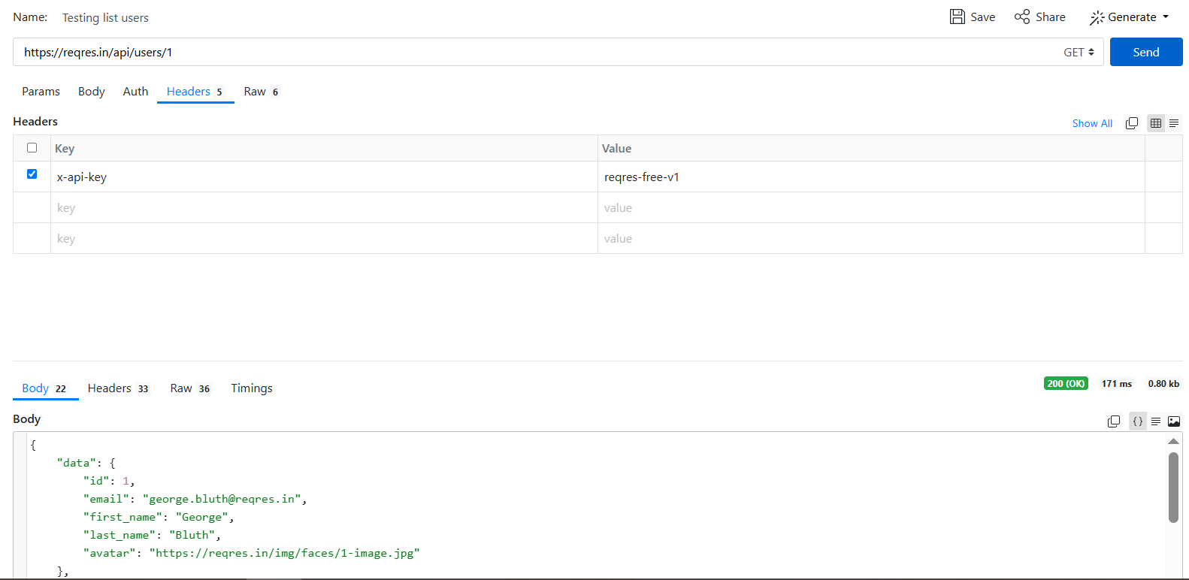**Позитивна перевірка:** Checking list users with valid data.

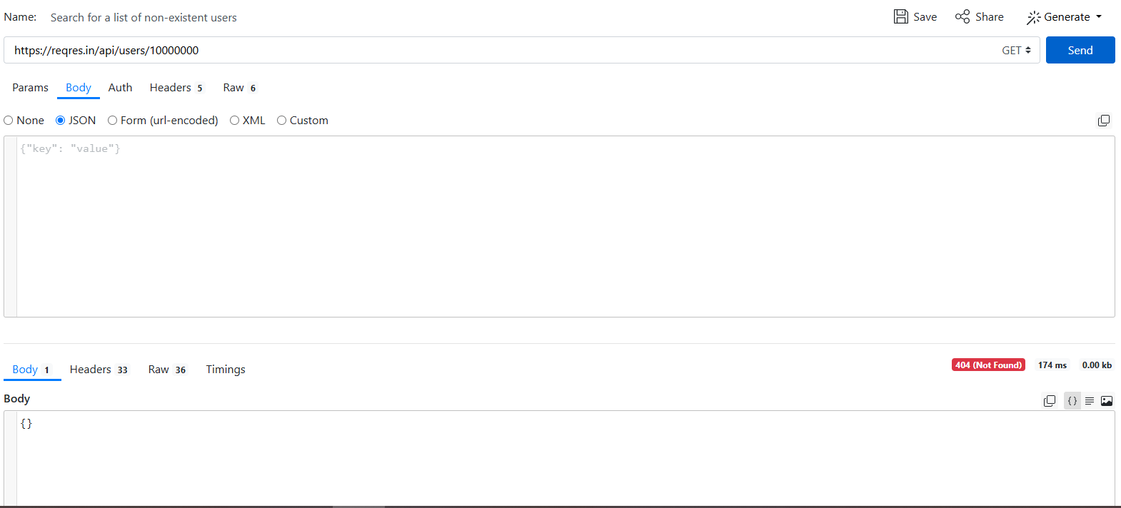

**Негативна перевірка:** Searching for a list of users with non-existent users number.

* SINGLE USER

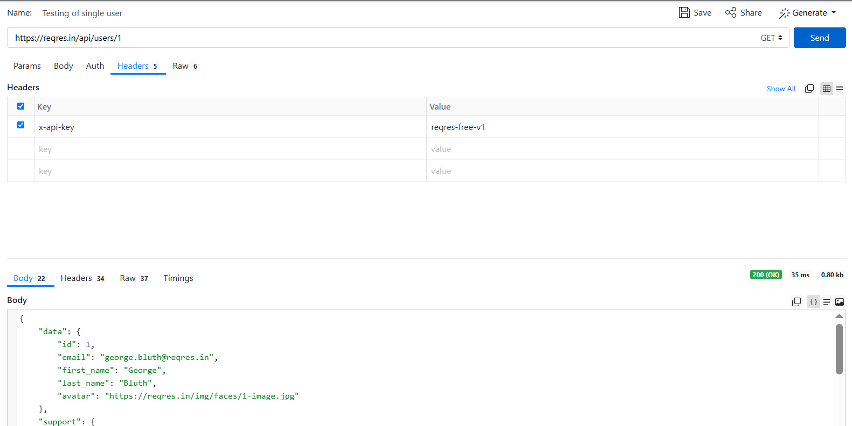

**Позитивна перевірка:** Searching of single user with valid data.

Testing 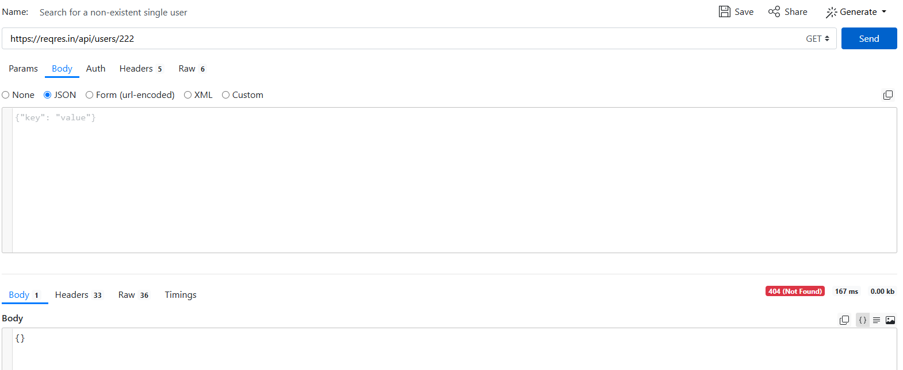

**Негативна перевірка:** Searching for a non-existent single user with invalid data.

* CREATE

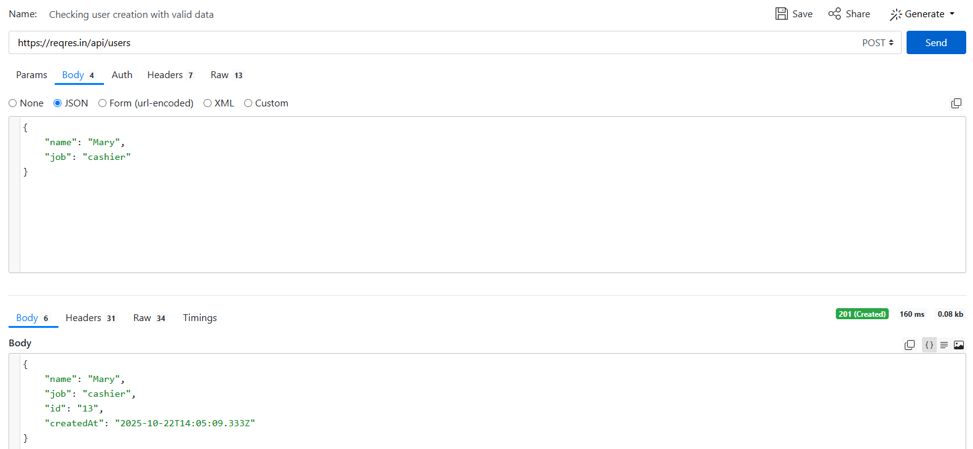

**Позитивна перевірка:** Checking user creation with valid data.

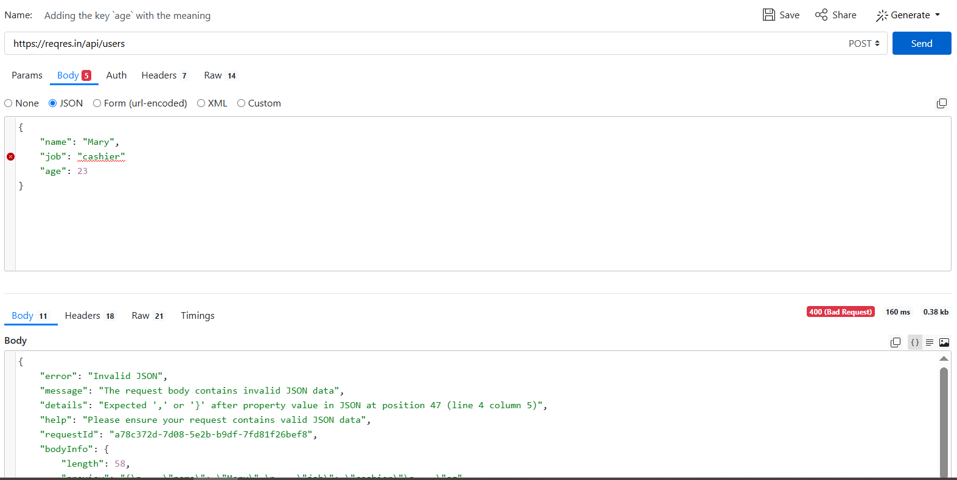

**Негативна перевірка:** Checking user creation with an unexpected field (age) in the request body.

**Bug:** введення в поле “name” цифр замість тексту приймається системою без помилки.

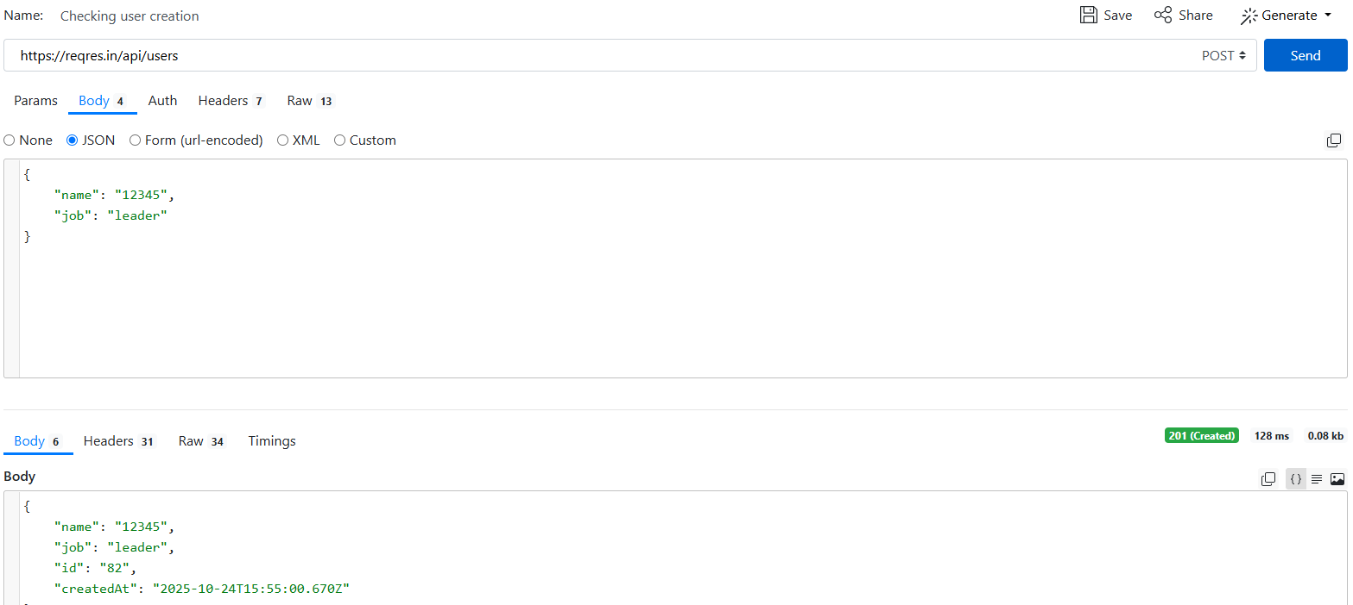

* UPDATE (PUT)

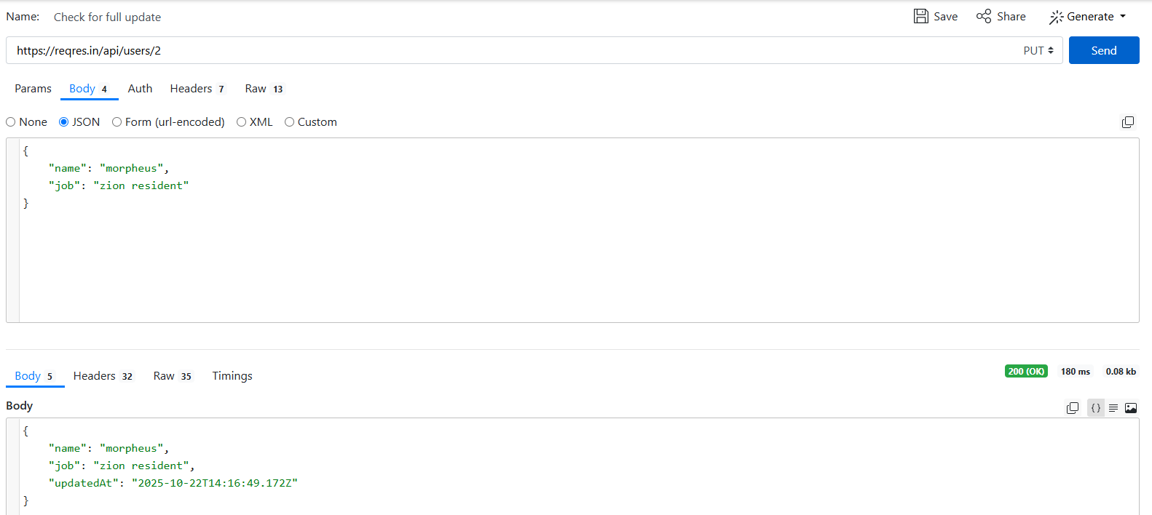

**Позитивна перевірка:** Checking for full update with valid data.

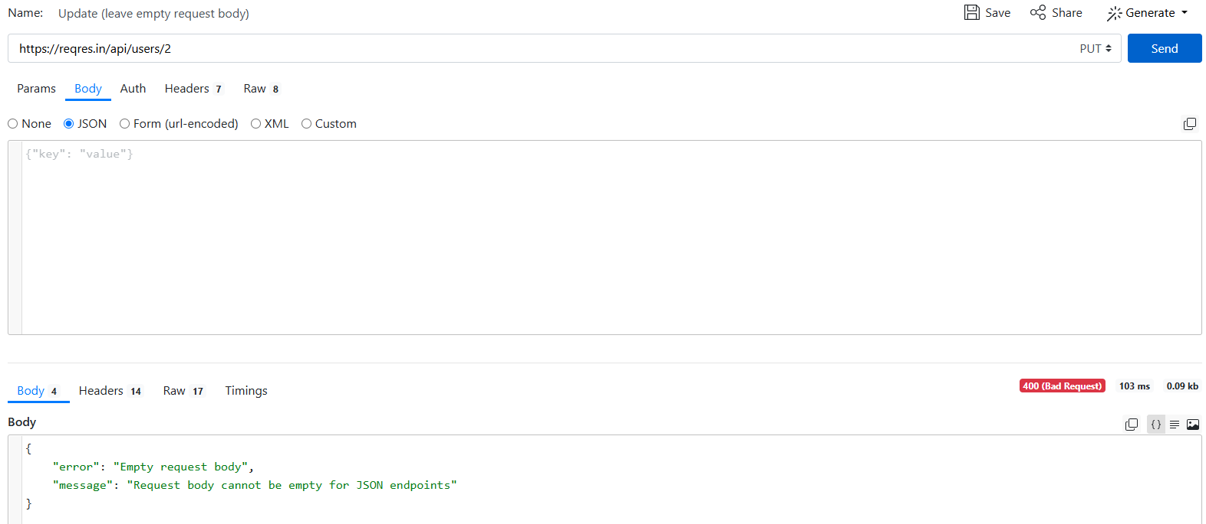

**Негативна перевірка:** Leaving the body field empty when doing full update.

**Bug:** введення спецсимволів у поле “job” не приймається системою за помилку.

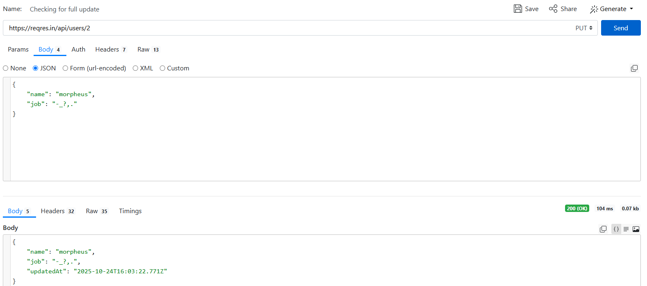

* UPDATE (PATCH)

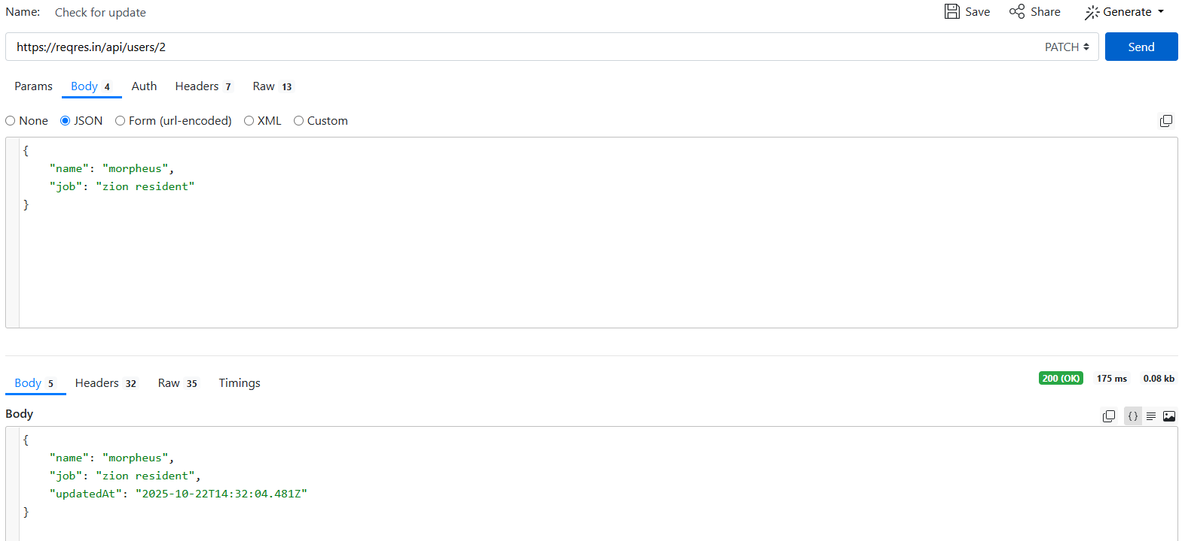

**Позитивна перевірка:** Checking for an update with valid data.

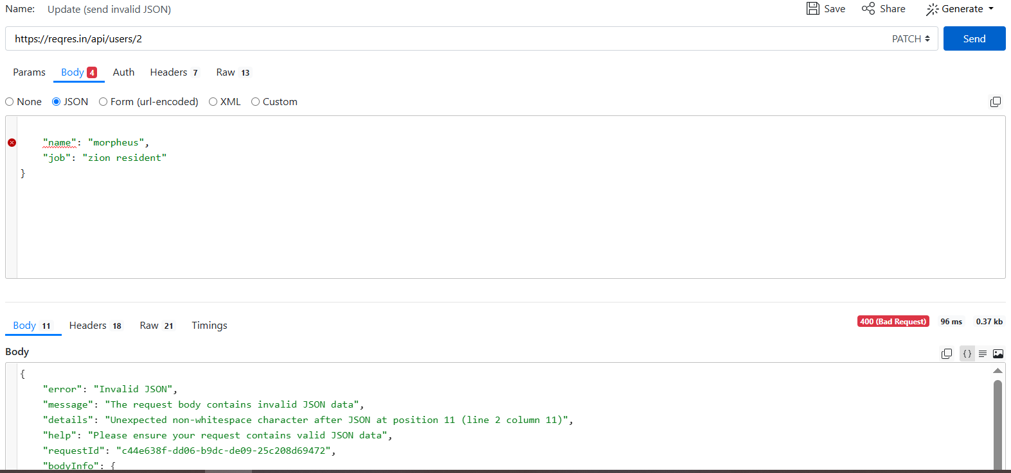

**Негативна перевірка:** Sending invalid JSON making the body syntactically incorrect when checking for an update.

**Bug:** зміна назви обов’язкового поля “name” не приймається системою за помилку.

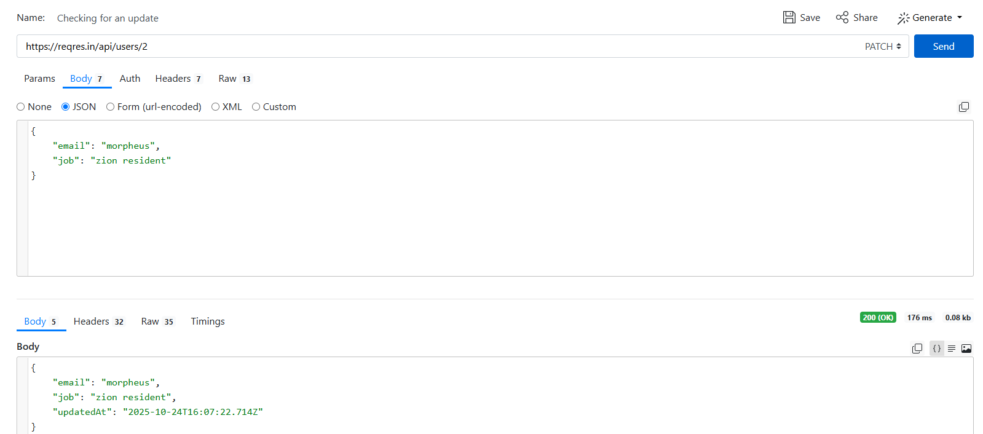

DELETE

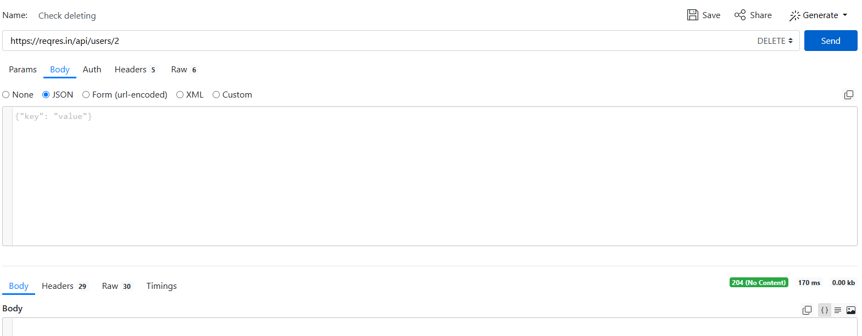

**Позитивна перевірка:** Checking deleting with valid data.

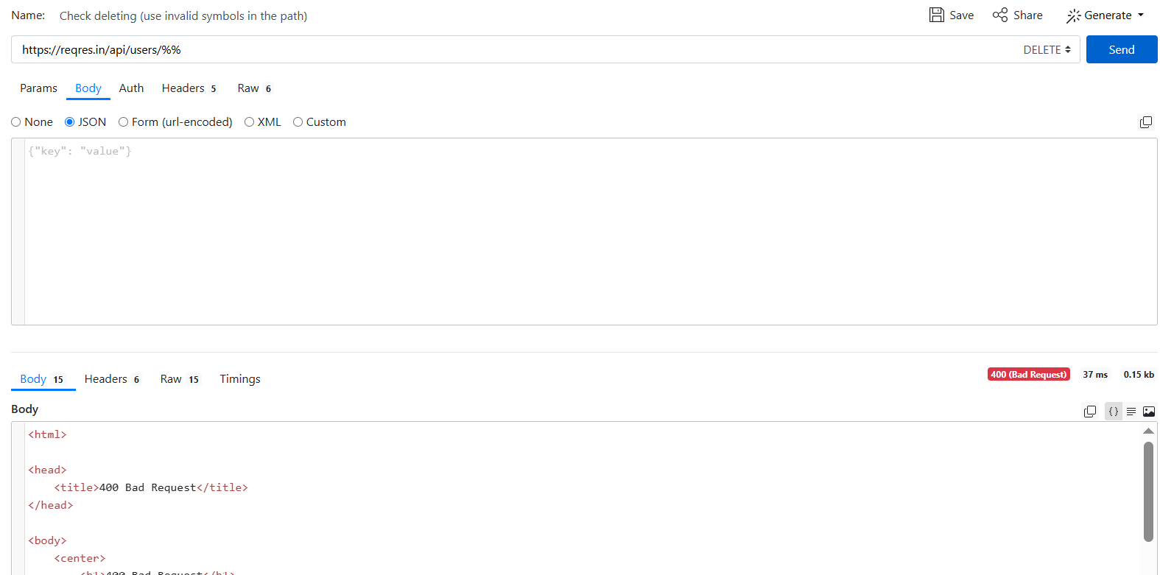

**Негативна перевірка:** Use of invalid characters in the path when checking deleting.

**Bug:** введення даних у поле запиту не приймається системою за помилку.

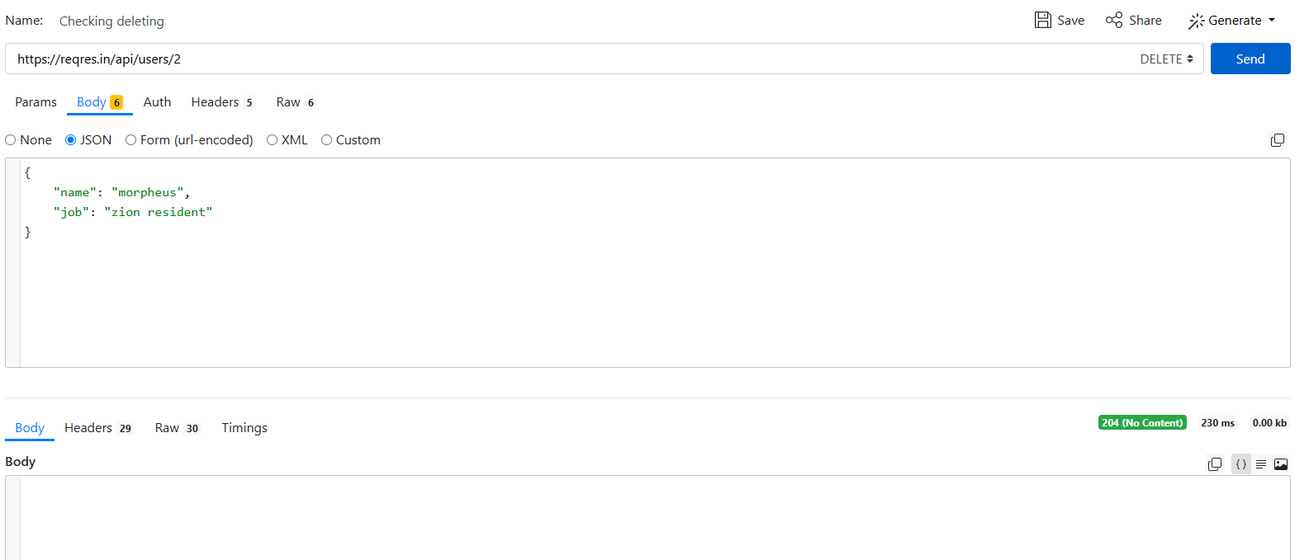

* REGISTER - SUCCESSFUL

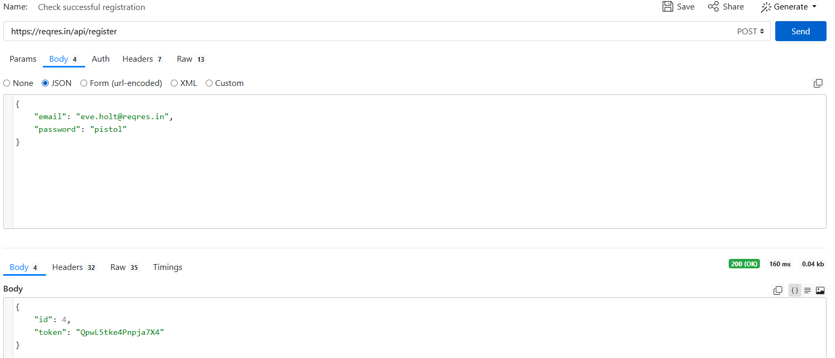

**Позитивна перевірка:** Checking successful registration with valid data.

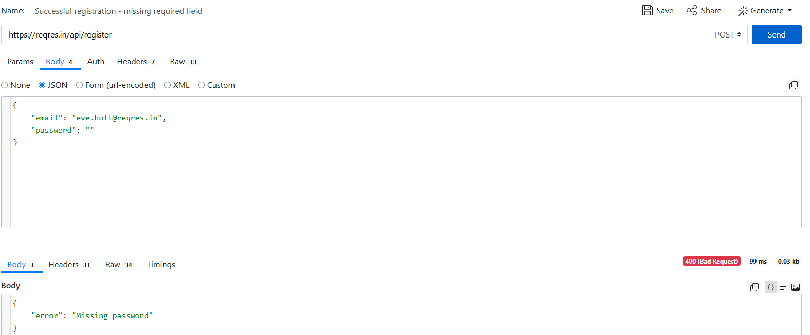

**Негативна перевірка:** absence of a mandatory field when sending a request about successful registration by removing the ‘password’ field from the body.

**Bug:** некоректний endpoint register5 приймає запит без помилки.

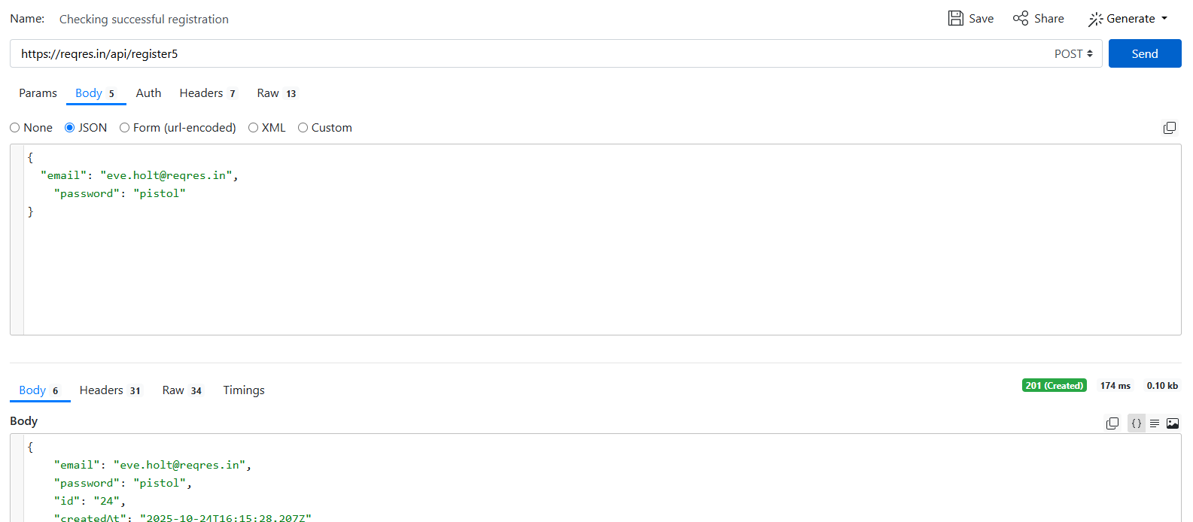

LOGIN - SUCCESSFUL

**Позитивна перевірка:** Checking successful login with valid data.

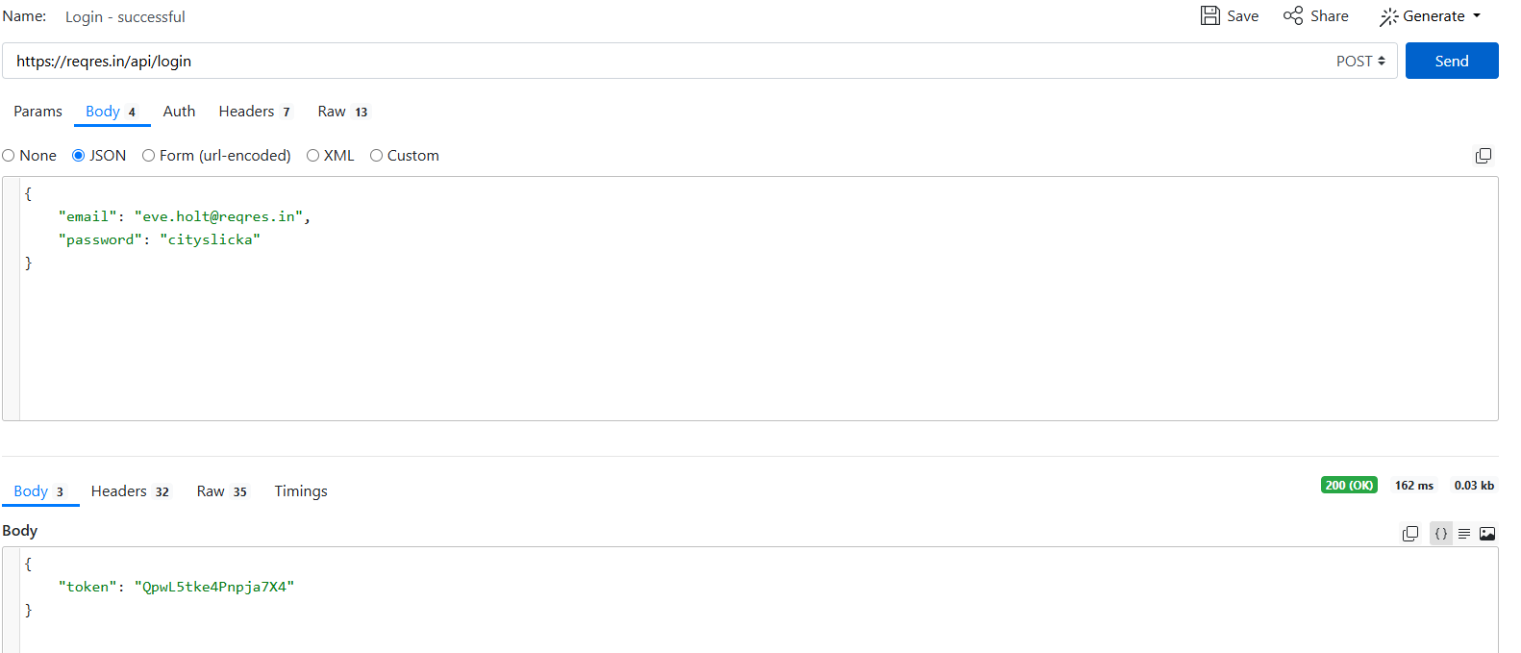

**Негативна перевірка:** Checking successful login by entering invalid data in an email.

